
人教八年级下册

第三单元 中国特色社会主义道路

习题精选
一、中考真题
1.邓小平明确提出“把马克思主义的普遍真理同我国的具体实际相结合起来,走自己的道路,建设有中国特色的社会主义”的会议是( )
A.中共十二大
B.中共十三大
C.中共十四大
D.中共十五大
2.中共十一届三中全会指出:要多方面地改变同生产力发展不适应的生产关系和上层建筑,改变一切不适应的管理方式、活动方式和思想方式。下列属于这一范围的“改变”包括( )
①发展乡镇企业 ②实行多种分配方式并存 ③扩大经营自主权 ④多种所有制共同发展
A.①③④
B.②③④
C.①②④
D.①②③④
3.对联折射社会生活,有着鲜明的时代特色。下列对联中反映改革开放之后情况的是( )
A.幸福不忘共产党,翻身不忘毛主席
B.扎根农村干革命,广阔天地炼红心
C.食堂巧做千家饭,公社饱暖万人心
D.自主权打通富裕路,责任制架起幸福桥
4. 2017年4月1日,中共中央、国务院决定设立雄安新区,这是千年大计、国家大事。改革开放后,成为经济特区的代表,对外开放“窗口”的是( )
A.上海浦东开发区
B.海南经济特区
C.厦门经济特区
D.深圳经济特区
二、试题精选
1.国外一位学者提出了“21世纪始于中国的1978年”的观点,某中学历史学习小组借用这句话设计了下边这张主题演讲的图片。与此相关的重大事件是( )
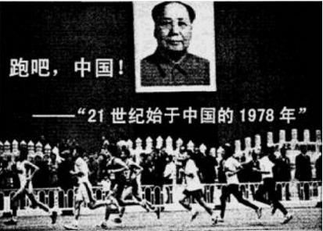
A.三大改造基本完成
B.“文化大革命”结束
C.中国恢复在联合国的合法席位
D.中共十一届三中全会召开
2.某历史老师布置了一道作业题:中共十一届三中全会即将召开,请你为邓小平拟一份发言提纲。下列所拟提纲中不恰当的一项是( )
A.否定“两个凡是”的方针
B.阶级斗争要常抓不懈
C.把党和国家的工作重心转移到经济建设上来
D.实行改革开放
3.每年的12月4日是全国法制宣传日,你知道我国第一部宪法和新时期比较完善的一部宪法分别颁布于什么时间吗( )[来源:Z|xx|k.Com]
A.1949年 1954年 B.1954年 1956年
C.1956年 1982年 D.1954年 1982年
4.1980年著名作曲家施光南深入安徽、四川农村体验生活,并满怀激情地谱写了经典歌曲《在希望的田野上》。他选择赴上述地区体验生活的最主要理由是( )
A.当地山川俊美,风景秀丽宜人
B.少数民族众多,民俗文化丰富
C.同属革命老区,富有红色传统
D.率先包产到户,农民生活改善
5.下表中安徽凤阳县农业生产实现三年三大步增长的主要原因是( )
安徽凤阳县粮食产量统计表
1980年粮食产量 | 5.02亿千克
1981年粮食产量 | 6.70亿千克
1982年粮食产量 | 7.15亿千克
A.新中国土地改革的完成
B.对农业社会主义改造的完成
C.人民公社具有巨大的优越性
D.家庭联产承包责任制的实行
6.某陈列馆举办“新中国成立后农村生产关系变革”图片展。以下四幅图片所反映的生产关系变革中,哪些有利于生产力的发展( )
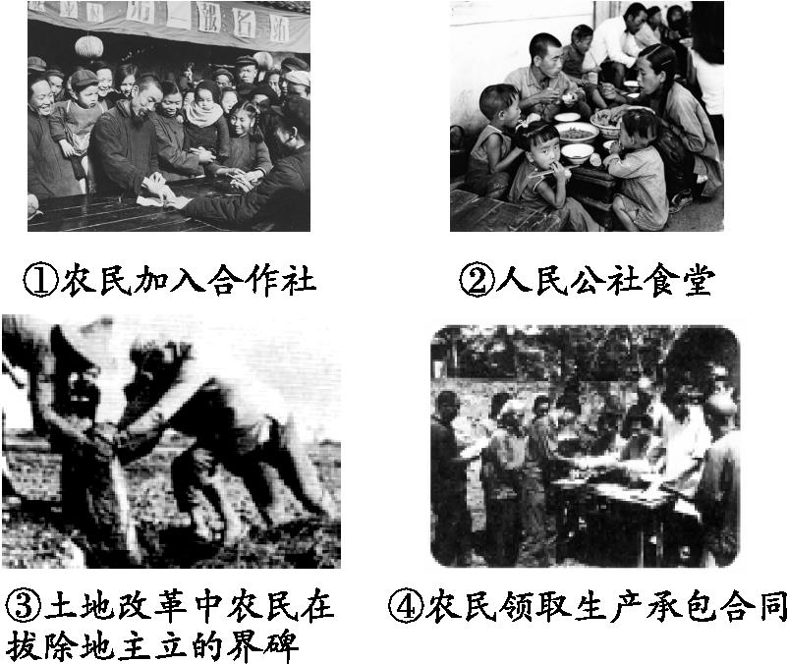
A.①②③ B.①②④
C.①③④ D.②③④
7.中共十一届三中全会以来,人们习惯把中国共产党领导的改革开放事业比喻为“新的长征”。“新的长征”中被外国人称为“一夜崛起之城”的是哪座城市( )
A.深圳 B.珠海
8.1983年,一位去南方打工的衡阳小伙子给家乡亲人的信中写道:“我来到的这座城市,曾是鸦片战争后被迫开放的第一批港口之一,现在则是改革开放中建立的四个经济特区之一,国家的变化真大呀!”这个小伙子打工的城市是( )
A.上海 B.广州
C.海南 D.厦门
9.1984年3月24日,55位厂长、经理联名在报纸上发出“请给我们松绑”的呼吁。“松绑”就是迫切要求( )
A.优先发展重工业 B.扩大企业自主权
C.建立现代企业制度 D.设立经济特区
10.学习历史,需要分清哪些是事实,哪些是观点。下列表述属于观点的是( )
A.邓小平提出要建设有中国特色的社会主义
B.邓小平于1992年到南方视察并发表讲话
C.1997年中共十五大将邓小平理论确立为党的指导思想
D.邓小平是中国改革开放和现代化建设的总设计师
11.1993年4月1日起,按照国务院《关于加快粮食流通体制改革的通知》精神,取消了粮票和油票,实行粮油商品敞开供应。从此,伴随城镇居民近40年历程的粮票、油票等各种票证就此谢幕,象征着一个新时代的来临。“新时代”是指( )
A.向社会主义过渡时代
B.人民公社化时代
C.社会主义计划经济时代
D.社会主义市场经济时代
12.一位世纪伟人创立的中国特色社会主义理论,深入中国人的心灵。下列三张纪念邮票以党代会为主题,其关键词表述最恰当的一组是( )
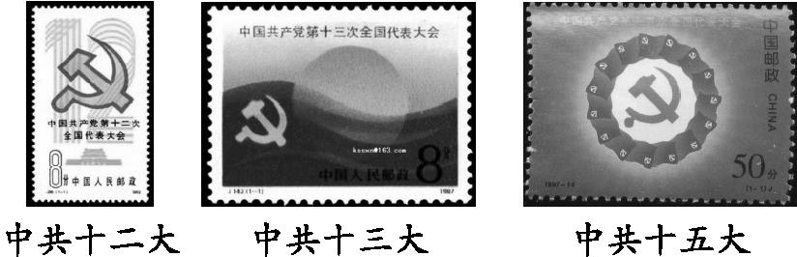
A.经济建设 国企改革 市场经济
B.走自己的路 初级阶段 邓小平理论
C.改革开放 计划经济 “一国两制”
D.中国特色 市场经济 科学发展
13.阅读下列材料,回答问题。
材料一 近一个世纪以来,我国先后发生三次伟大革命。……第三次革命是我们党领导的改革开放这场新的伟大革命,引领中国人民走上了中国特色社会主义广阔道路,迎来中华民族伟大复兴光明前景。
——《十七大以来重要文献选编》
(1)材料一中“改革开放这场新的伟大革命”的指导思想是什么?

(2)1992年国有企业改革开始进入快车道,进入快车道的主要原因是什么?当时国有大中型企业改革的主要方向是什么?

材料二 中共十一届三中全会后,广东省委书记提出利用邻近港、澳的有利条件,在广东搞出一个出口加工区。邓小平当即表示赞同:“还是叫特区好……中央没有钱,可以给些政策,你们自己去搞,杀出一条血路来!”
(3)根据材料二,指出中国共产党做出了什么决定。

材料三 有人说,在中华民族伟大复兴的征途上……建立起新中国的毛泽东,让中国人民从此站了起来;而挽救了社会主义的邓小平,为中国找到了一条使国家强盛、人民富裕的道路。
——《复兴之路》解说词
(4)材料三所述“找到了一条使国家强盛、人民富裕的道路”指什么道路?

(5)结合对以上问题的探究,请用一句话评价一下邓小平。

14.新中国成立以来,在中国共产党的领导下中国从贫穷走向富强。阅读下列材料,回答问题。
【历史的脚印】
1978年底,中共中央在北京召开中共十届三中全会。会议做出把党和国家的工作重心转移到社会主义现代化建设上来,实行改革开放的伟大决策。之后,我国在深圳、珠海、汕头、厦门建立四个经济特区,1987年,邓小平在中国共产党第十三次全国代表大会上提出了党在社会主义初级阶段的基本路线。1992年,中国共产党十四次全国代表大会决定建立自给自足市场经济体制。1997年,中国共产党十五次全国代表大会把“三个代表”确立为党的指导思想,作为指导我国改革开放和社会主义现代化建设的旗帜。
(1)上述材料是小虎同学学习“建设有中国特色的社会主义”后,根据教材内容及所了解的相关信息进行的部分总结。材料中有4处错误,请你帮他找出并改正。(原题画线部分不得改动)

【歌曲中见证】
《春天的故事》的部分歌词:“一九七九年那是一个春天,有一位老人在中国的南海边画了一个圈,神话般地崛起座座城,奇迹般地聚起座座金山……一九九二年又是一个春天,有一位老人在中国的南海边写下诗篇,天地间荡起滚滚春潮,征途上扬起浩浩风帆……”
(2)“一九七九年那是一个春天”,这里“春天”的喻义是什么?“一九九二年又是一个春天,有一位老人在中国的南海边写下诗篇”指哪一事件?它有何重要意义?

【无限的思念】
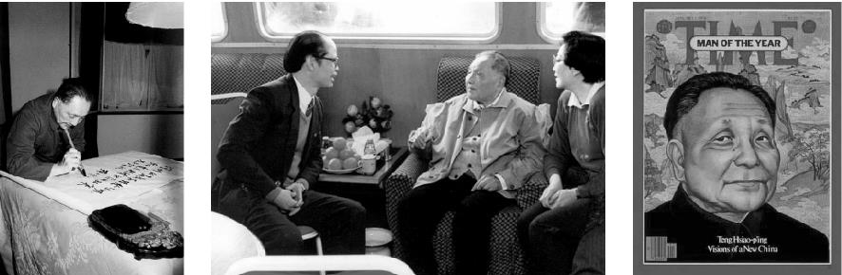
(3)邓小平是中国新时代的形象,他身上有什么优秀品质?

参考答案
一 1-4ADDD
二 1-5 DBDDD 6-9CADB
10. 解析:“事实”是对历史事件的客观陈述,不带有作者个人的思想观点;所谓“观点”就是个人对历史事件或人物的看法,带有明显的个人感情色彩。A、B、C三项都是对历史事件的客观陈述,属于“事实”;D项邓小平是中国改革开放和现代化建设的总设计师,其中“总设计师”这个词,就包含着作者对邓小平贡献的一种肯定,这是“观点”。
答案:D
11. 解析:从材料的表述可以看出,票证是计划经济时代的产物,在中国使用了近40年的票证从1993年起被取消,这说明中国由计划经济向社会主义市场经济转变,所以这里的“新时代”是指社会主义市场经济时代。故选D项。
答案:D
12.B
13.(1)解放思想,实事求是。
(2)1992年,党的十四大决定建立社会主义市场经济体制。推行公司制、股份制,建立现代企业制度。
(3)建立经济特区。
(4)建设有中国特色的社会主义道路。
(5)改革开放的总设计师。
14.(1)错误:中共十届三中全会;改正:中共十一届三中全会。错误:社会主义现代化建设;改正:经济建设。错误:自给自足;改正:社会主义。错误:“三个代表”;改正:邓小平理论。
(2)改革开放。1992年邓小平在视察南方时的讲话。进一步解放了人们的思想,对建设有中国特色社会主义产生了深远影响。
(3)热爱祖国和人民;不畏艰难,勇于探索创新等。

